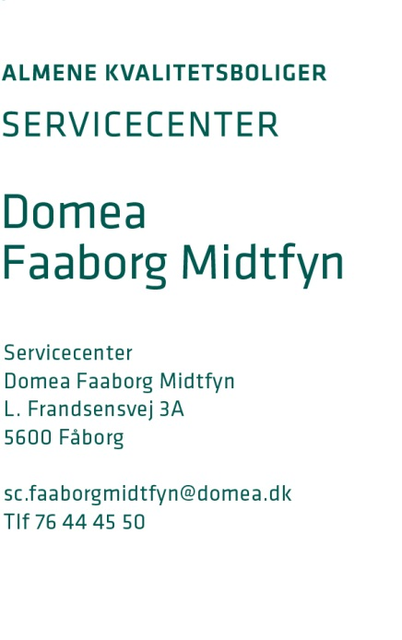
Forslag
til afdelingsmøde

Vejledning:
Som beboer i en afdeling har du adgang til det årlige afdelingsmøde og stemmeret.
Har du en god ide, som kan gøre din afdeling til et endnu bedre sted at bo?
Så kan du inden afdelingsmødet sende den som et forslag, som afdelingsmødet skal tage stilling til.

Sådan gør du:
- Dit forslag kan stilles skriftligt ved at udfylde nedenstående skema.
- Dit forslag skal udformes. så der kan stemmes ja eller nej til forslaget.
- Du skal indsende én blanket for hvert forslag, du vil stille.
- Dit forslag skal afleveres til servicecenteret senest 2 uger før afdelingsmødet.
- På afdelingsmødet får du mulighed for at fortælle, hvorfor du stiller forslaget.
- Er der et flertal, som stemmer for dit forslag, bliver det vedtaget.

Vi gør opmærksom på, at vi vil videreformidle dit forslag samt din adresse til de øvrige beboere i afdelingen, når du afleverer dit forslag.

Navn:

Adresse:

Afdeling:

Dato for afdelingsmøde:

Forslag:
Formuleres præcist og konkret, som en spørgsmål, der kan stemmes ja eller nej til

Formål:
Hvad får afdelings beboere ud af at stemme ja til dit forslag?

Pris/økonomi:
Økonomien i forslaget skal være kendt for afdelingens beboere inden afdelingsmødet, samt hvilken betydning forslaget evt. har for afdelingens økonomi.

Servicecenter Domea Faaborg Midtfyn vil gerne være behjælpelig med beregning af økonomien i forslaget. Kontakt gerne Servicecenter i god tid inden fristens udløb.

Yderligere oplysninger:
Evt. relevante oplysninger eller bilag

Dato og underskrift:

